**Rede Neural**

Nomes: Leandro Vogel, Tiago Ereno

Funcionalidades:

* Possibilidade de informar número de neurônios da camada de entrada;
* Possibilidade de informar número de neurônios da camada de intermediária;
* Possibilidade de informar número de neurônios da camada de saída;
* Possibilidade de carregar dados de treinamento a partir de um arquivo CSV;
* Possibilidade de informar o número de treinamentos;
* Possibilidade de efetuar treinamento da rede neural;

Resultados:

* Retornar a taxa de erro atual;
* Número de treinamentos realizados;
* Tempo de treinamento;

Testes da Rede Neural:

* É informado os dados para testar a rede;
* Retorna a informação de cada neurônico de saída e o valor de ativação;

Descrição do Problema:

Foi utilizado o algoritmo backpropagation para efetuar o treinamento da rede neural, primeiramente definimos um padrão a camada de entrada da rede, as atividades vão fluindo através da rede, camada por cada, até que o resultado seja produzido pela camada de saída. Num segundo momento o resultado de saída e comparado com a saída desejada, caso o resultado não esteja correto o erro é calculado e propagado a partir da saída até a camada de entrada modificando assim os pesos de conexões.

Arquitetura da solução:

A solução da rede foi criada em modo flexível onde é possível definir neurônios da camada de entrada, intermediária e saída mediante a configuração da aplicação. Como também os dados de treinamento são carregadores a partir de um CSV.

O problema arquitetado foi da função matemática onde a saída da rede representa um número.

Note os dados de treinamento abaixo a entrada 0,0,0,1 deve ativar somente o primeiro neurônio, este representando o número 1.

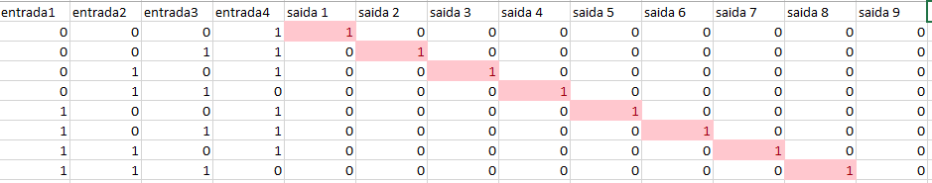

A rede foi treinada 800 vezes num tempo de 295 ms (somente treinamento da rede) e apresentando uma taxa de erro de 0,000740.

Segue imagem do resultado final do teste.

